Познание мира (3 В класс, 29 урок)
Раздел: |  | Вода - источник жизни
ФИО педагога |  | Дорошкевич И. А.
Дата: |  | Школа: КГУ «ОШ№6:» города Актау Мангистауской области
Класс: 3– В |  | Количество присутствующих: | Количество отсутствующих:
Тема урока |  | Природа и моя безопасность
Цели обучения в соответствии с учебной программой
3.2.3.2 составлять правила поведения в случае возникновения геологических и природно-климатических катаклизмов.
Цели урока | Учащиеся смогут:  составлять правила поведения при чрезвычайных ситуациях.
Ход урока
Этап урока | Действия педагога | Действия ученика | Оценивание | Ресурсы
Начало урока | 1.Организационный момент. Эмоциональный настрой. Мотивация.  2.Актуализация жизненного опыта.  1) Виды катаклизмов  Рассмотрите таблицу. Что ты можешь рассказать о классификации катаклизмов? Какие катаклизмы бывают в нашей стране?  геологические катаклизмы природно-климатические катаклизмы  Землетрясение, извержение вулкана, сель, оползень, обвал, лавина наводнение, цунами, пожары, смерч, метель, град, засуха | Рассказывают о видах катаклизмов | фишки | ИД  Презентация
Середина урока | 1. Постановка проблемы.  Прочитайте фразу и вы узнаете о чем мы будем говорить сегодня  ИИЦАУТИС ЕЫНЙАЧЫВЗЕРЧ  (Чрезвычайные ситуации)  Сегодня мы с вами:  – вспомним что такое природные катаклизмы,  – будем составлять правила поведения в опасных ситуациях  2.Игра «Хорошо – плохо»  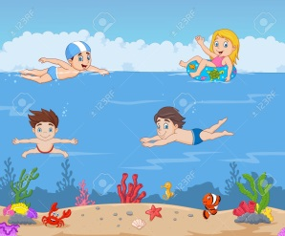  Купание – наводнение  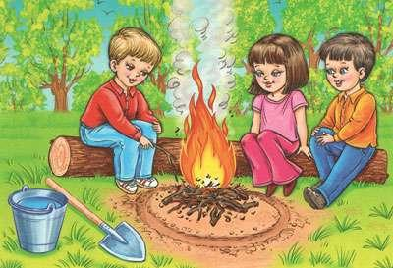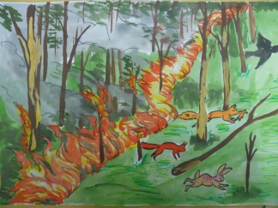  Костер – пожар  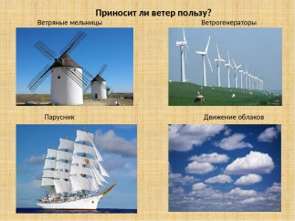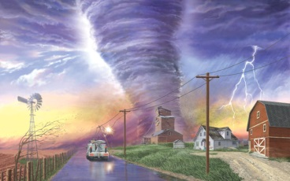  Ветер – ураган  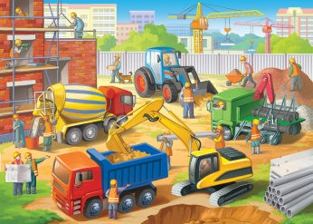  Стройка – землетрясение  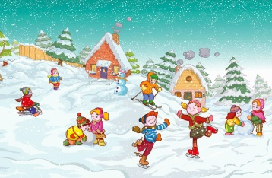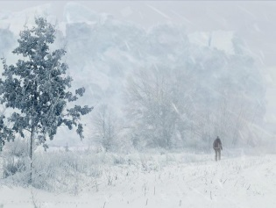  Зимние забавы – стужа, гололед (сильный мороз)  3.Физминутка  https://www.youtube.com/watch?v=8I2OwcaP0M8  4.Правила поведения при ЧС  Каждая группа получает по 1 ребусу.  Его надо разгадать и составить правила поведения при этой ситуации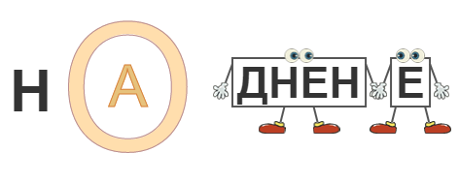  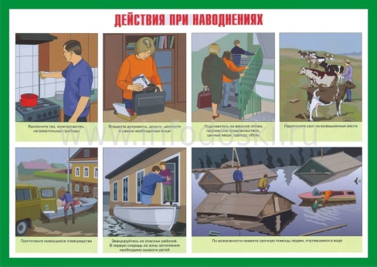  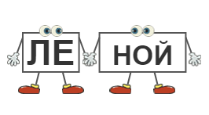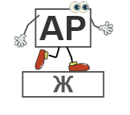  Как предотвратить?  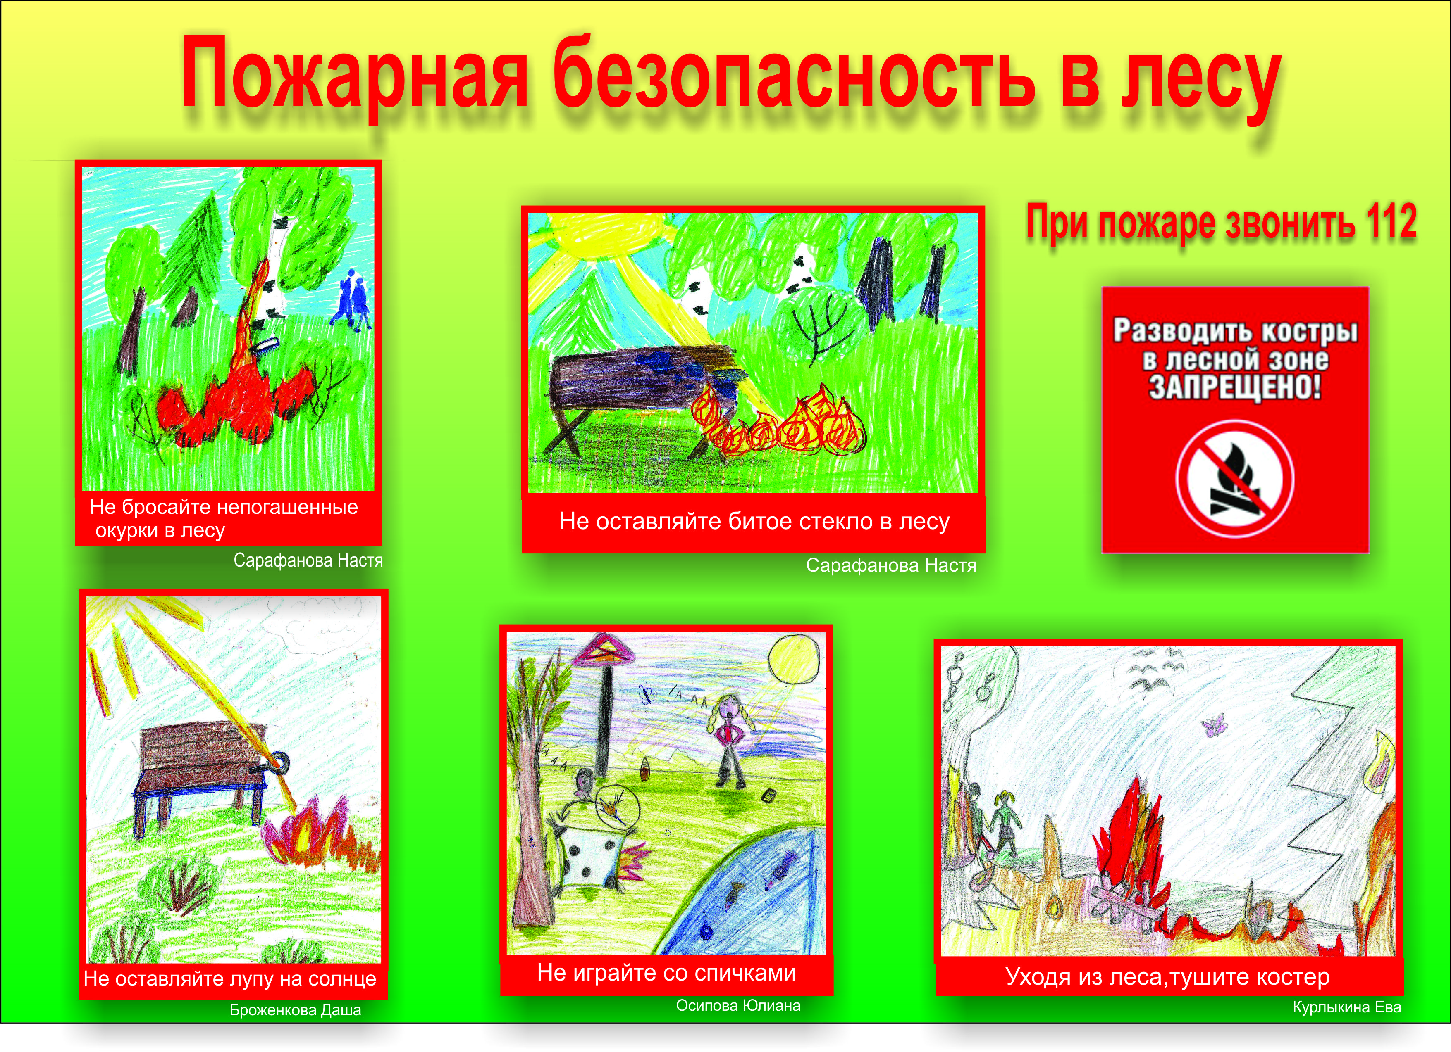  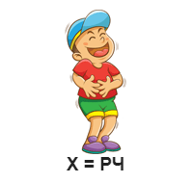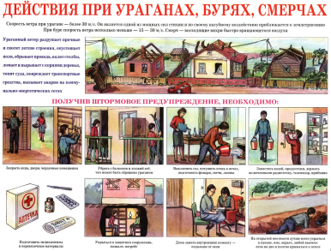  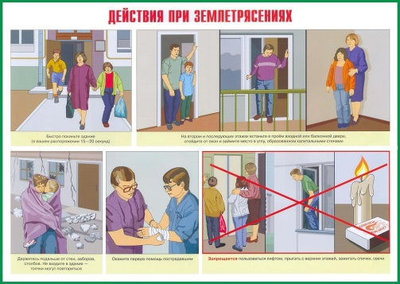  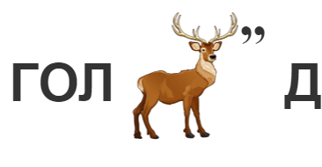  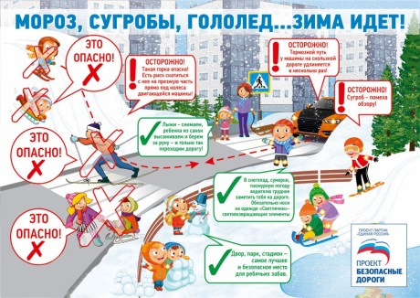 | Отгадывают  задание  Объясняют, что хорошо, что плохо  танцуют  Разгадывают ребусы в группе  Составляют правила поведения при ЧС  Презентация ответов | словесное  фишки  словесное  фишки | ИД  Презентация  ИД  Презентация  физминутка  ИД  Презентация  ребусы  https://sekundomer.net/onlinetimer/
Домашнее задание | с74-75 составить правила поведения при ЧС | Записывают в дневник |  | ИД  Презентация
Конец урока | Итог урока  Чему научились на уроке?  Чего достигли на уроке?  Разгадайте ребус и узнайте итоговое слово  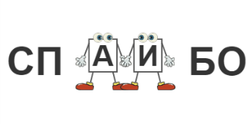 | стикеры | стикеры

9
Й
14
С
3
Е
19
Ц
18
А
10
Н
2
Р
7
Ч
17
У
13
12
Е
4
З
11
Ы
15
И
16
Т
20
И
8
А
5
В
6
Ы
21
И
1
Ч

